新 书 推 荐

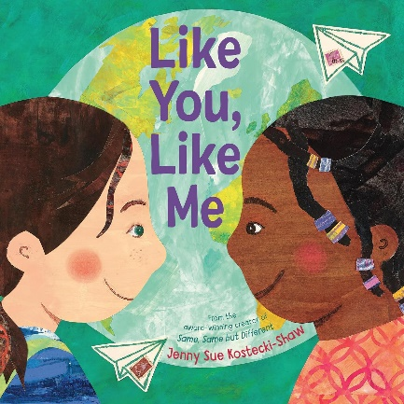
中文书名：《如你，如我》
英文书名：LIKE YOU, LIKE ME
作 者：Jenny Sue Kostecki-Shaw
出 版 社：Christy Ottaviano Books
代理公司：ANA
页 数：40页
出版时间：2024年1月
代理地区：中国大陆、台湾
审读资料：电子稿
类 型：儿童故事绘本

有关笔友的绘本，颂扬了同情心、好奇心和全球社区的价值。
斩获《书页》杂志星级评论，《学校图书馆杂志》以及《柯克斯书评》等一系列好评
作者曾获斯拉·杰克·济慈新插画家奖（Ezra Jack Keats New Illustrator Award）和南亚图书奖（South Asia Book Award）等奖项前作翻译为三个语言出版

内容简介：

图尔西（Tulsi）和瓦内萨（Vanessa）分别生活在不同的大陆上，一个在北美的山区，一个在非洲的海边。通过书信往来，她们了解到，两个人都有爱恶作剧的哥哥，都热爱音乐，都从大自然中收集珍宝。虽然每天看到的景象和听到的声音可能不同，但图尔西和瓦内萨对自己经历的感受却有很多相似之处。

这个贴心的故事赞美了两个生活在不同世界的孩子之间的联系，图尔西和瓦内萨一起为对家人、朋友和社区的共同热爱而欢欣鼓舞。

请点击此处观看作者视频： https://vimeo.com/912623707

媒体评价：

“全球友谊的美妙庆典”。——《书页》（BookPage）杂志，星级评论

“这个故事鼓励青少年关注人类大家庭的相似之处。强烈推荐收藏”。——《学校图书馆杂志》

“两个笔友从他们的差异和共同点中获得快乐……。色彩明亮的混合媒介插图直观地强调了差异是联系的一种方式”。——《柯克斯书评》

作者简介：

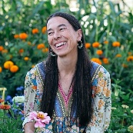
珍妮·苏·科斯泰基·肖（Jenny Sue Kostecki-Shaw）著有《爸爸带我看世界》（Papa Brings Me the World）、《露娜和我：一个住在树上拯救森林的女孩的真实故事》（Luna & Me: The True Story of a Girl Who Lived in a Tree to Save a Forest）、《我的旅行之眼》（My Travelin’ Eye）和《相同，相同，但不同》（Same, Same but Different）等书，并因此获得以斯拉·杰克·济慈新插画家奖（Ezra Jack Keats New Illustrator Award）和南亚图书奖（South Asia Book Award）等奖项。珍妮住在新墨西哥州北部山区的一个庄园里，在家教育孩子，在和家人亲手建造的工作室里制作图书。网站：jennysuekosteckishaw.com.

内页插图：
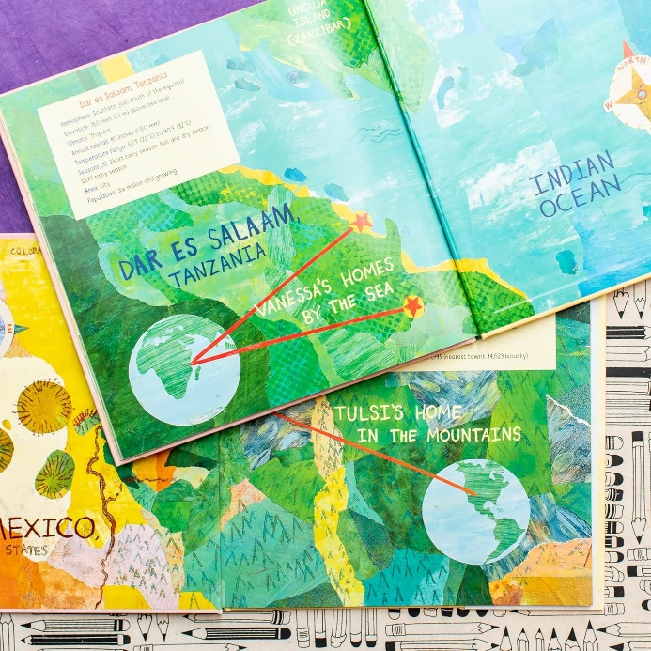
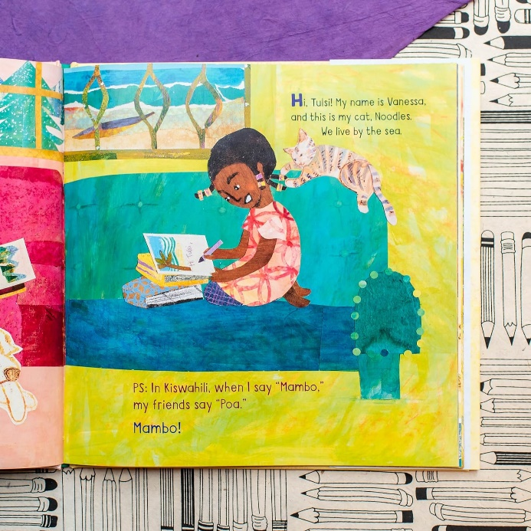
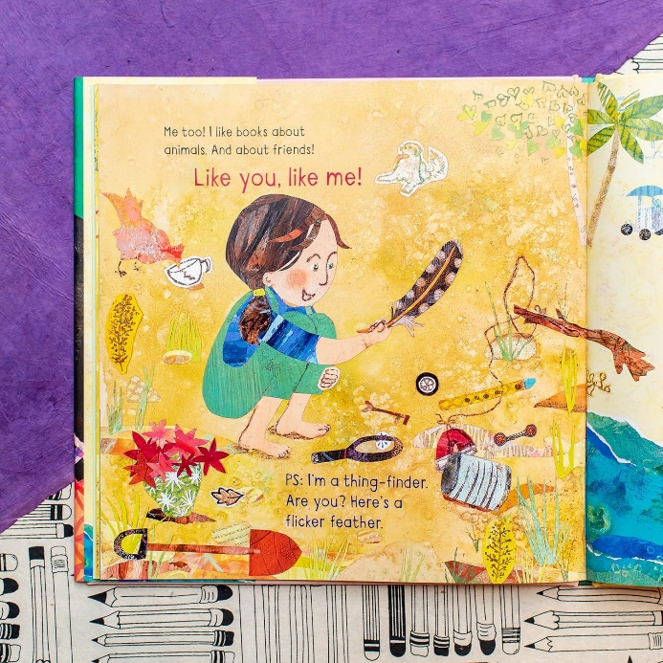
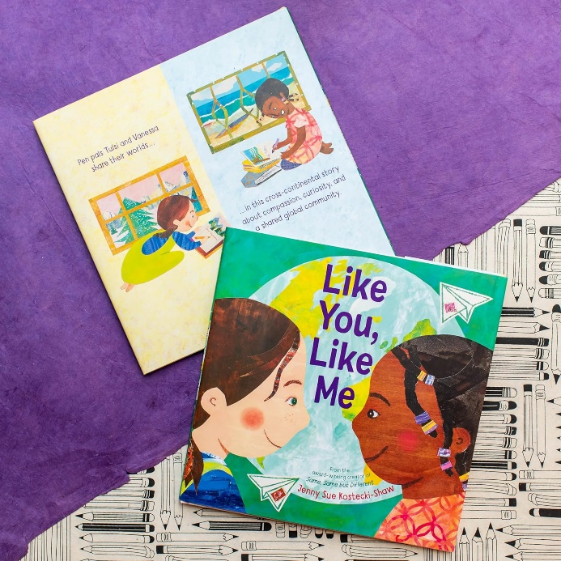

感谢您的阅读！
请将反馈信息发至：版权负责人
Email：Rights@nurnberg.com.cn
安德鲁·纳伯格联合国际有限公司北京代表处
北京市海淀区中关村大街甲59号中国人民大学文化大厦1705室, 邮编：100872
电话：010-82504106, 传真：010-82504200
公司网址：http://www.nurnberg.com.cn
书目下载：http://www.nurnberg.com.cn/booklist_zh/list.aspx
书讯浏览：http://www.nurnberg.com.cn/book/book.aspx
视频推荐：http://www.nurnberg.com.cn/video/video.aspx
豆瓣小站：http://site.douban.com/110577/
新浪微博：安德鲁纳伯格公司的微博_微博 (weibo.com)
微信订阅号：ANABJ2002

